Hacer CSS y rellenar lo que falte en los enlaces

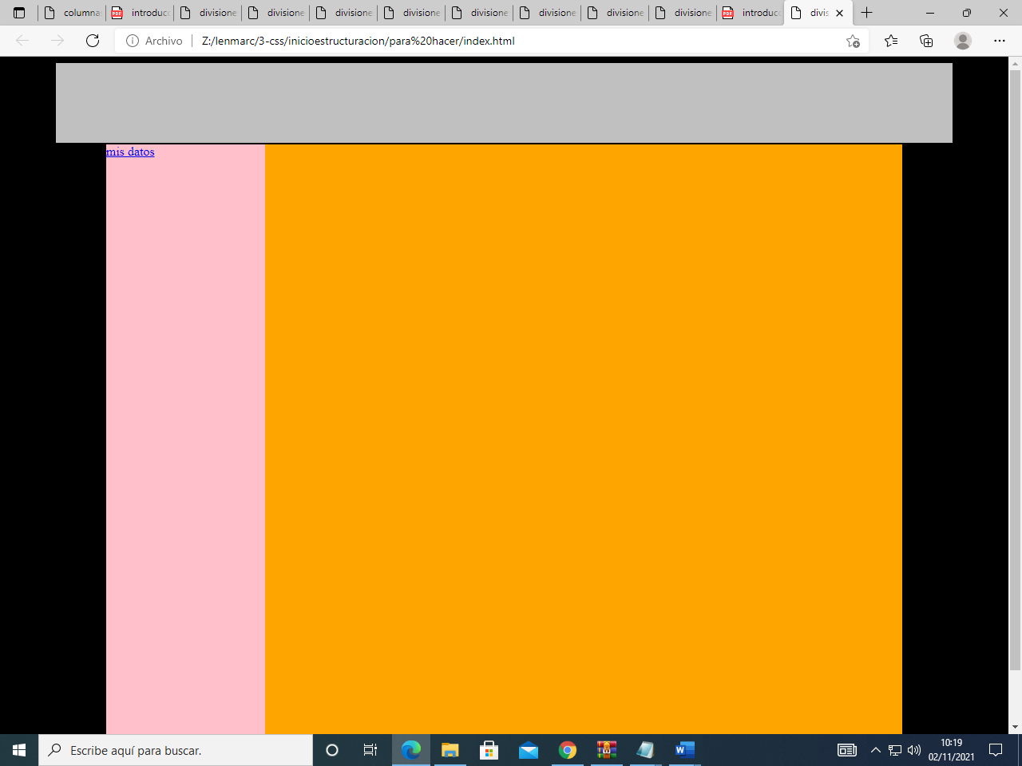

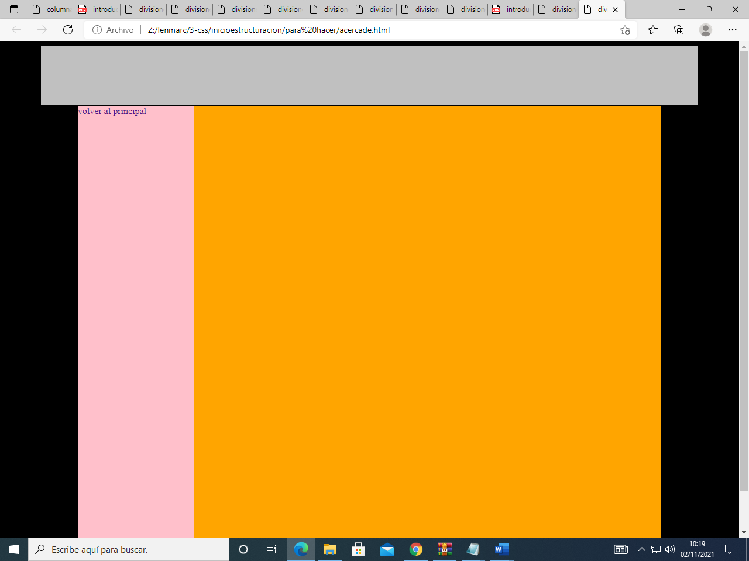

Añadir mas archivos al menú